# 

# 软件项目质量计划

# 

目录

1导言 2

1.1目的 2

1.2范围 2

1.3缩写说明 2

1.4术语定义 3

1.5引用标准 3

1.6版本更新记录 3

2质量目标 4

3质量管理职责 4

4质量管理流程 5

4.1质量管理计划 6

4.2质量评估 6

4.3质量改善 6

4.4质量周报 7

5质量活动 7

5.1过程审核 7

5.2产品审计 9

5.3软件质量控制 12

# 1导言

## 1.1目的

质量计划需要回答的是如何通过各种质量相关活动来保证项目达到预期的质量目标。质量是企业赖以生存和发展的保证，是开拓市场的生命线；用户对产品质量的要求越来越高，提高质量能加强企业在市场中的竞争力；产品质量是形成顾客满意的必要因素，因此做好质量计划会给企业带来较高的利润回报；

## 1.2范围

本质量计划适用于“懒人外卖APP”合同项目全过程的质量控制。质量计划包括[质量目标](https://baike.baidu.com/item/%E8%B4%A8%E9%87%8F%E7%9B%AE%E6%A0%87" \t "https://baike.baidu.com/item/%E8%B4%A8%E9%87%8F%E8%AE%A1%E5%88%92/_blank)，而质量目标来源于用户需求和商业目标，[项目质量计划](https://baike.baidu.com/item/%E9%A1%B9%E7%9B%AE%E8%B4%A8%E9%87%8F%E8%AE%A1%E5%88%92" \t "https://baike.baidu.com/item/%E8%B4%A8%E9%87%8F%E8%AE%A1%E5%88%92/_blank)根据质量目标制定，包括[质量保证](https://baike.baidu.com/item/%E8%B4%A8%E9%87%8F%E4%BF%9D%E8%AF%81" \t "https://baike.baidu.com/item/%E8%B4%A8%E9%87%8F%E8%AE%A1%E5%88%92/_blank)计划和质量跟踪控制计划。

1．需达到的质量目标；

2．组织实际运作的各过程的步骤以及流程；

3．在项目的不同阶段，相关职责、权限和资源的具体分配；

4．适宜阶段适用的检验、试验、检查和审核大纲；

5．随项目的进展进行更改和完善质量计划的文件化程序；

6．达到质量目标的度量方法及所采取的措施。

## 1.3缩写说明

PMO(Project Management Office)是在组织内部将实践、过程、运作形式化和标准化的部门，这些标准化的程序应该能形成一致和可重复的结果，同时项目成功的几率是上升的，PMO是组织内部项目分析、设计、管理、检查等方面能力的关键资源，简单地说，PMO可以起到的作用：建立组织的项目管理的制度标准；在组织内部增加沟通，平衡资源的使用。； 提高员工的项目管理水平，提高员工的项目管理水平，提高组织的项目成功率。

QA(Quality Assurance)即质量保证，是为了提供信用，证明项目将会达到有关质量标准而展开的计划、有组织的工作活动。它是贯穿整个项目生命周期的系统性活动，经常性地针对整个项目质量计划的执行情况进行评估、检查与改进等工作，向管理者、顾客或者其他方提供新人，确保质量与计划保持一致。

QC(Quality Control)即质量控制，是确定项目结果与质量标准是否相符，同时确定不符的 原因和消除方法，控制产品的质量，即时纠正缺陷的过程。质量控制对阶段性的成果进行检测、验证，为质量保证提供参考依据。

## 1.4术语定义

软件：软件是指计算机程序及其有关的数据和文挡，也包括固化下的程序。

质量：一组固有特性满足要求的程度。

管理:指导和控制组织的相互协调的活动。

质量管理:指导和控制组织的关于质量的相互协调的活动。

质量目标:关于质量的所追求的目的。

质量控制:质量管理的一部分， 致力于满足质量要求。

质量保证:质量管理的一部分， 致力于提供能满足质量要求的信任。质量改进:质量管理的一部分，致力于增强满足质量要求的能力。

## 1.5引用标准

GB／T 11457 软件工程术语

GB 8566 计算机软件开发规范

GB 8567 计算机软化：严品并发文件编制指南

GB／T 12505 计算机软件配置管理计

## 1.6版本更新记录

version1.0 第一次投入使用的软件。

更新：暂无。

已处理的问题：暂无

version1.1 第一次更新后的软件。

更新：

1.APP启动后，自动调整屏幕显示分辨率。

2.新增餐家分类功能，例如烧烤、甜品类别。

3.新增商家列表根据平均消费正序倒叙排列的功能。

已处理的问题：

1.APP退回桌面再回APP购物车需要重新选择的问题。

2.修复用户会出现评论失败的情况。

# 2质量目标

本工程将严格按照“GB/T19001-2008质量管理体系”、 国家有关条例、规范、标准、设备设计规定的要求，对整个施工过程的质量进行有效的管理，需达到以下目标：

确保懒人外卖APP产品的性能、可靠性，可维修性全面满足合同的要求；

确保项目一次交验合格率达到100%，以及达到顾客满意度；

实现产品安装、操作、验修方便，备品、备件通用化、标准化。

# 3质量管理职责

质量管理涉及的主要角色高考项目质量管理员、各小组组长或项目经理、项目配置管理员、PMO质量管理专员、PMO总体管理组。

项目质量管理员：制定质量管理办法、质量评估计划和标准；按照质量评估计划，执行项目质量评估，登记质量问题表，并形成质量评估报告；根据项目需要，参与质量评估小组，进行项目关键交付物的评估；组织制订质量评估问题的改善行动计划，并指导和监控行动计划的有效执行。

各小组组长或项目经理：负责审核本项目质量监控流程、质量管理办法；负责本项目所有交付物的中间文档、最终文档的内容的质量；负责本项目质量评估问题的改善行动计划的执行，针对项目质量管理员提出的不符合问题协调项目组成员进行整改。

项目配置管理员：负责管理相关文档存储。

PMO质量管理专员：根据PMO发布的质量管理办法，协助项目组制订项目质量管理计划;根据质量评估活动发现的问题和缺陷，组织各项目组制订改善行动计划；制订整体工程项目群的质量评估计划；支持PMO对各项目的评估检查工作；根据项目质量改善计划指导质量改善行动。

PMO总体管理组：审批质量管理计划及重大问题的改善行动计划，针对PMO质量管理专员上报的重大问题协调解决。

# 4质量管理流程

本项目的质量管理流程包含质量计划、质量评估及质量改善。质量管理流程如图1所示。

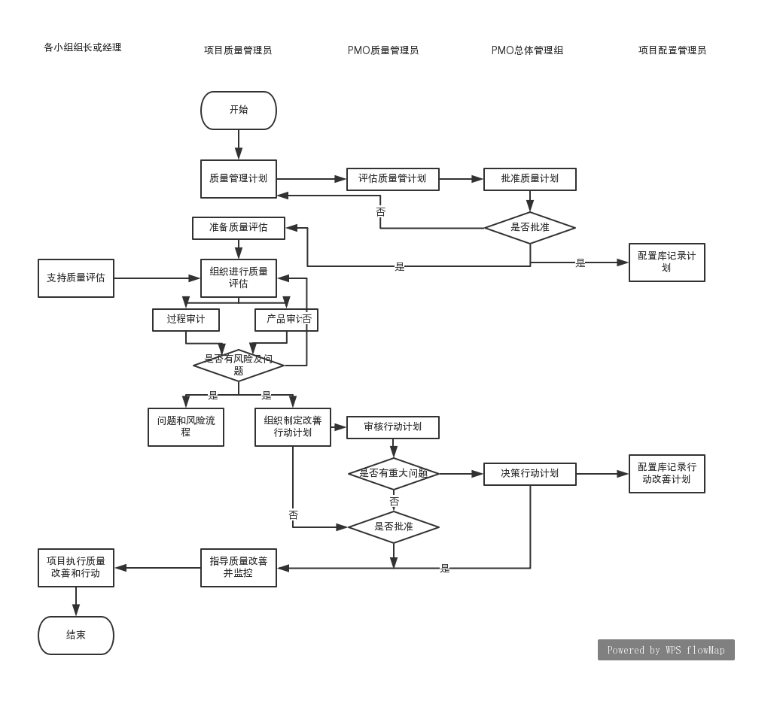

图1质量管理流程图

流程说明：

在项目实施过程中，每个项目成员都要对自己工作成果的质量负责，并且每个项目成员都是质量管理过程的参与者。小组负责人或项目经理参照质量管理办法执行质量保证活动，接收质量管理岗的评估检查，对质量评估反馈的缺陷进行修改和完善，并及时提交修改后的交付物，记录并存档质量保证活动的相关文档，以便于回溯查询。项目管理员需要根据工程项目总体计划，制订整体工程项目的质量管理计划，并按照计划执行项目质量保证活动（各项目质量评估），反馈质量评估的缺陷，并监督、指导质量改善行动。

## 4.1质量管理计划

依据项目进度计划确定要评审的活动和审计的产品

确定QA评审和审计的方式及所需资源

根据项目情况、历史经验确定QA工作重点

必要时QA根据项目情况调整QA计划

## 4.2质量评估

确定项目每个阶段质量评估的指标

依据QA计划中确定的评审和审计方式执行计划中的QA活动，并保证计划中标注为工作重点的活动和工作产品的评审和合金活动正常执行。

把评审、审计活动记录、发现的不符合问题记录到QA计划中。

QA根据问题登记判断准则确定问题的等级。

## 4.3质量改善

QA向小组负责人祸负责人报告不符合问题，协商解决措施，并将措施记录到QA计划中。

QA针对重大问题制订改善行动计划并报PMO总体管理组批准。

跟踪不符合问题的解决情况，直至问题解决。

定期对不和好问题的数据进行统计分析，并提出解决措施。

## 4.4质量周报

统计本周发现的和上周遗留下来的不符合问题。

记录本周的主要工作内容。

记录本周的主要问题及解决措。

总结本周的工作经验，提出对QA工作的意见和建议。

制订下载的工作计划。

# 5质量活动

项目质量管理员根据质量管理计划和时间出发的形式定期进行过程审计和产品审计，发现不符合问题并记录，跟踪并监控直至问题解决，对影响重大的问题进行上报、协调及处理。

## 5.1过程审核

识别进行审核的过程、活动，并识别验证的标准，确定审核的时间。QA验证项目活动需遵循适当的规程。需进行审核的过程如表2所示。

表2 过程审核计划表

|  |  |  |  |  |  |
| --- | --- | --- | --- | --- | --- |
| 阶段 | 对象 | 执行过程/审计频率 | 每周 | 每月 | 事件驱动 |
| 启动 | 项目启动 | 下达项目任务书 |  |  | √ |
| 召开项目启动会议 |  |  | √ |
| 建立配置管理库 | √ |  | √ |
| 项目计划 | 项目过程定义 |  |  | √ |
| 进行任务分解 |  |  | √ |
| 制订项目进度表 | √ |  | √ |
| 进行项目估计 | √ |  | √ |
| 制订质量管理计划 |  | √ | √ |
| 制订风险计划 |  |  | √ |
| 制订配置管理计划 |  |  | √ |
| 完成项目计划 |  |  | √ |
| 制订测试计划 | √ |  | √ |
| 制订QA计划 |  |  | √ |
| 项目计划管理评审 | √ |  | √ |
| 需求 | 客户需求开发 | 获得和确认需求 |  |  | √ |
| 软件需求开发 | 软件需求开发 | √ |  | √ |
| 软件需求评审 |  |  | √ |
| 建立软件需求基准 |  |  | √ |
| 设计 | 架构设计 | 决策分析启动标准策划 |  |  | √ |
| 决策分析 |  |  | √ |
| 进行架构设计 | √ |  | √ |
| 架构设计评审 |  |  | √ |
| 建立架构设计基准 |  |  | √ |
| 系统测试设计 | 系统测试设计 |  |  | √ |
| 测试设计评审 | √ |  | √ |
| 建立系统测试基准 |  |  | √ |
| 集成测试设计 | 集成测试设计 | √ |  | √ |
| 测试设计评审 |  |  | √ |
| 建立集成测试基准 |  |  | √ |
| 系统设计 | 进行系统设计 | √ |  | √ |
| 系统设计评审 |  |  | √ |
| 建立系统设计基准 |  |  | √ |
| 开发 | 编码 | 源代码 |  |  | √ |
| 系统集成 |  |  | √ |
| 代码评审 |  |  | √ |
| 测试 | 集成测试 | 进行集成测试 |  |  | √ |
| 系统测试 | 错误修正 |  | √ | √ |
| 进行系统测试 |  |  | √ |
| 错误修正 | √ | √ | √ |
| 试运行 | 产品发布 | 集成待发布产品 |  |  | √ |
| 版本确认 | √ |  | √ |
| 产品发布 |  |  | √ |
| 现场实施 | 软件交付 |  |  | √ |
| 安装调试 |  |  | √ |
| 验收测试 |  |  | √ |
| 客户培训 |  |  | √ |
| 试运行 | 试运行 |  |  | √ |
| 系统验收 | 验收准备 |  |  | √ |
| 验收实施 |  |  | √ |
| 管理 | 实施总结 | 实施总结 |  |  | √ |
| 里程碑总结 | 里程碑总结 |  |  |  |
| 里程碑总结评审 | √ |  |  |
| 项目总结 | 项目总结 |  |  | √ |
| 项目总结管理评审 |  |  | √ |
| 管理活动 | 项目周报填写 |  | √ |  |
| 个人日报填写 |  | √ |  |
| 项目例会 |  | √ |  |
| 配置管理 |  |  | √ |
| 项目度量 |  |  | √ |

## 5.2产品审计

QA对软件开发过程中创建的工作产品经选择后进行审核，以验证是否符合适当的标准。具体审计工作表如表3所示。

表3 产品审计计划表

|  |  |  |  |  |  |
| --- | --- | --- | --- | --- | --- |
| 阶段 | 对象 | 执行过程/审计频率 | 每周 | 每月 | 事件执行 |
| 启动 | 项目启动 | 项目任务书 |  |  | √ |
| 项目配置管理库 | √ |  |  |
| 项目策划 | 项目计划 | √ |  | √ |
| 项目进度表 | √ |  |  |
| 项目估计书 | √ |  |  |
| 评审计划 |  |  | √ |
| 测试计划 |  |  | √ |
| QA计划 |  |  | √ |
| 管理评审记录 | √ |  |  |
| 配置管理计划 |  |  |  |
| 需求 | 客户端需求开发 | 业务提供的需求文档 |  |  | √ |
| 需求确认书 |  |  | √ |
| 软件需求开发 | 需求规格 | √ |  |  |
| 需求用例 |  |  |  |
| 软件需求评审记录 |  | √ |  |
| 软件需求基准 |  |  | √ |
| 更新后的配置管理计划 |  |  | √ |
| 构架设计 | √ |  |  |
| 构架设计评审记录 |  |  | √ |
| 构架设计基准 |  |  | √ |
| 更新后的配置管理计划 |  |  | √ |
| 系统测试设计 | 测试大纲 | √ |  |  |
| 测试用例 | √ |  |  |
| 系统测试设计评审记录 |  | √ |  |
| 系统测试基准 | √ |  |  |
| 更新后的配置管理计划 |  |  |  |
| 集成测试设计 | 测试用例 | √ |  |  |
| 集成测试设计评审记录 | √ |  |  |
| 集成测试基准 |  |  | √ |
| 更新后的配置管理计划 |  |  | √ |
| 详细设计 | 系统设计 | √ |  |  |
| 系统设计评审记录 |  |  | √ |
| 系统设计基准 | √ |  |  |
| 更新后的配置管理计划 |  |  | √ |
| 开发 | 编码 | 源代码 | √ |  |  |
| 集成构成方案 | √ |  |  |
| 用户手册 |  |  | √ |
| 代码评审记录 |  | √ |  |
| 测试 | 集成测试 | 测试问题卡 | √ |  |  |
| 测试总结报告 | √ |  |  |
| 修正后的源代码 |  | √ |  |
| 系统设计 | 测试问题卡 |  | √ |  |
| 测试总结报告 |  |  | √ |
| 修正后的源代码 |  | √ | √ |
| 试运行 | 产品发布 | 集成的软件产品 | √ |  |  |
| 产品发布表 | √ |  |  |
| 更新后的配置管理计划 |  |  | √ |
| 待发布的软件产品 |  |  | √ |
| 现场实施 | 软件交付书 |  |  | √ |
| 软件安装记录 |  |  | √ |
| 测试问题卡 |  |  | √ |
| 实施问题记录表 |  |  | √ |
| 客户培训计划 |  |  | √ |
| 客户培训课程反馈表 |  |  | √ |
| 客户培训资料 |  |  | √ |
| 客户培训记录 |  |  | √ |
| 试运行 | 实施问题记录表 | √ |  |  |
| 系统验收 | 验收申请 |  |  | √ |
| 项目验收报告 |  |  | √ |
| 管理 | 实施总结 | 软件实施总结报告 |  |  | √ |
| 里程碑总结 | 里程碑总结报告 | √ |  |  |
| 里程碑总结报告管理评审记录 |  |  | √ |
| 项目总结 | 项目总结报告 |  |  | √ |
| 测试总结报告 |  |  | √ |
| 更新后的项目计划 |  |  | √ |
| 项目总结报告管理评审记录 |  |  | √ |
| 管理活动 | 项目周报 |  |  | √ |
| 个人日报 |  |  | √ |
| 项目例会会议记录 |  |  | √ |
| 配置库管理计划 |  |  | √ |
| 项目计划、度量计划 |  |  | √ |

## 5.3软件质量控制

软件质量控制对开发过程中的软件产品的质量特性进行连续的收集和反馈，通过[质量管理](http://www.cnblogs.com/101key/admin/" \t "https://www.cnblogs.com/101key/p/_self)和[配置管理](http://www.cnblogs.com/101key/admin/" \t "https://www.cnblogs.com/101key/p/_self)等机制，使[软件开发](http://www.cnblogs.com/101key/admin/" \t "https://www.cnblogs.com/101key/p/_self)过程向着既定的质量目标发展。质量控制是质量管理的的路标和动力，质量管理是质量控制的执行机制。

软件质量控制应注意的方面：

在整个软件生命周期中都该进行质量控制；

　 不同阶段活动不同，应采用不同的技术；

综合使用“预防性”和“检测性”技术。

软件质量控制技术类型：

预防性技术：通过为过程、产品和资源设立标准等途径，来避免在产品开发过程中产生缺陷；

检查性技术：用于发现和纠正缺陷，甚至分析产生缺陷的原因。

软件质量控制一般方法：

目标问题度量法：通过确定软件质量目标并连续监视这些目标是否达到来控制软件质量；

　　风险管理法：设别和控制软件开发过程中对软件质量危害最大的因素；

　　PDCA质量控制法：PDCA是一个基于统计方法的迭代过程，已被作为国际标准。